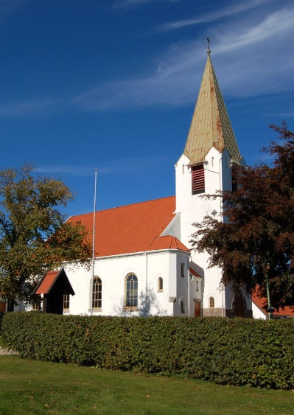
ROLVSØY KIRKE
2. søndag i treenighetstiden
Konfirmasjon 6. juni 2010

Inngangsprosesjon - preludium
Menigheten reiser seg.

Salme NoS 763 ”Den blomstertid nå kommer”
Menigheten står under salmen.

Den blomstertid nå kommer med lyst og glede stor, den kjære, lyse sommer da gress og grøde gror. Nå rører solens armer ved alt som før var dødt, de blide stråler varmer, og alt på ny blir født.
Vi hører fugler sjunge med herlig jubellyd! Skal ikke da vår tunge lovsynge Gud med fryd? Min sjel, opphøy Guds ære med lov og gledesang! Han vil oss nådig være som før så mang en gang.
Gud signe årets grøde i alle verdens land! Gud gi oss daglig føde fra jord og hav og strand, og hjelp oss du å dele med andre det vi har, vårt liv, vår jord, det hele er ditt, vår Gud og Far!

Inngangsord
Samlingsbønn
L: La oss takke og be.
M: Gode Gud, vi takker deg for kirken, din kirke over hele jorden og kirken her. La oss finne rom for våre liv, for våre seire og nederlag, for våre håp og drømmer. Gi oss mot til å vandre på troens vei. Amen.

Kyrie
M: Kyrie eleison, Gud Fader, miskunne deg. Kriste eleison, Herre Krist, miskunne deg. Kyrie eleison, Hellig Ånd, miskunne deg.

Gloria
L: Ære være Gud i det høyeste.
M: Og fred på jorden blant mennesker som har Guds velbehag. Vi lover deg, vi priser deg, vi tilber deg, vi opphøyer deg. Amen.
Tekstlesning
Esek 36,25-28 og Rom 6,3-11 Menigheten sitter
Kor/solosang
Evangelium - Johannes 3,1-13
Salme

Måne og sol, skyer og vind og blomster og barn skapte vår Gud. Himmel og jord, allting er hans, Herren vår Gud vil vi takke.
Omkved: Herre, vi takker deg, Herre, vi priser deg, Herre, vi synger ditt hellige navn!
Jesus, Guds Sønn, død på et kors for alle, for oss, lever i dag. Ja, han er her, ja, han er her. Herren vår Gud vil vi takke. - Omkved
Ånden, vår trøst, levende, varm og hellig og sterk, taler om Gud, bærer oss frem dag etter dag. Herren vår Gud vil vi takke. Omkved
Preken
Salme S-97 - 88 ”Jeg vil gi deg, o Herre, min lovsang”
Menigheten står under salmen

Jeg vil gi deg, o Herre, min lovsang, jeg vil takke deg med mine ord, for din nåde som er uten grenser, og for godhet og kjærlighet stor.
Omkved: Jeg vil gjøre mitt liv til en lovsang for deg, la hver tone en hyllest til deg være, og i dager med glede og dager med sorg vil jeg leve hver dag til din ære!
Ingen annen er verdig den sangen. Bare du, Herre, eier min sang, og i himlen skal lovsangen lyde til din ære en evighet lang.
Omkved
Og om sangen iblant skulle stilne og forstyrres av uro og strid, Herre, åpne på ny mine øyne så jeg ser at hos deg er min fred.
Omkved

Vi minnes de døde.
Takkoffer: Takkofferet går til Menighetssenteret

Påminnelse om dåpen
Kjære menighet, i dåpen frelste Gud oss ut av mørkets makt og gav oss rett til å være lysets barn. Vi ble kalt til å følge Kristus og leve vårt liv i samfunn med ham. La oss derfor bekjenne forsakelsen og troen som lød ved vår dåp:
Alle: Jeg forsaker djevelen og alle hans gjerninger og alt hans vesen.
Jeg tror på Gud Fader, den allmektige, himmelens og jordens skaper.
Jeg tror på Jesus Kristus, Guds enbårne Sønn, vår Herre, som ble unnfanget ved Den Hellige Ånd, født av jomfru Maria, pint under Pontius Pilatus, korsfestet, død og begravet, fór ned til dødsriket, stod opp fra de døde tredje dag, fór opp til himmelen, sitter ved Guds, den allmektige Faders høyre hånd, skal derfra komme igjen for å dømme levende og døde.
Jeg tror på Den Hellige Ånd, en hellig, allmenn kirke, de helliges samfunn, syndenes forlatelse, legemets oppstandelse og det evige liv. Amen.
Bønn for konfirmantene

Menighetssvar: Herre, hør vår bønn. Amen.
Vår Far i himmelen! La navnet ditt helliges. La riket ditt komme. La viljen din skje på jorden slik som i himmelen. Gi oss i dag vårt daglige brød, og tilgi oss vår skyld, slik også vi tilgir våre skyldnere. Og la oss ikke komme i fristelse, men frels oss fra det onde. For riket er ditt og makten og æren i evighet. Amen.
Kor/solosang

Bønn for den enkelte konfirmant.
Sluttord

Salme NoS 525 ”Rop det ut med hjertets jubel”
Menigheten står under salmen.

Rop det ut med hjertets jubel, gledesbudet fra ham selv: Livet kan bli nytt fra nå av, slettet ut er skyld og gjeld! Ordet vitner høyt og hellig om hans kjærlighet og makt. Knel og tilbe, pris ham, hør ham, gå og gjør som han har sagt!
Herre, takk for dyre skatter som er skjult i dine ord. La oss dele dem i troskap med en mørk og nødstedt jord. Vi vil vitne om din frelse, om ditt bud og om din dåp, tjene mennesker frimodig, bringe verden lys og håp.
Gå og lær dem! Det var budet dødens overvinner gav. Stående er Herrens ordre til hans venner nå som da. Del med dem som går i mørke alt hva Kristus har å gi. Bring Guds ord til hele verden! Bare det kan gjøre fri.

Velsignelse
3 x 3 klokkeslag
L: Gå i fred. Tjen livets Gud.

Kor/solosang/utgangsprosesjon
Menigheten sitter.

Utsendelse
Konfirmantene går ut i prosesjon. Menigheten følger etter fra de første benkene og bakover.

Kl. 11:00 Rolvsøy kirkekor, Kl. 13:00 Tone Klemsdal, Kantor: Ivar S. Haugen, Horn: Thor Jensen, Kirketjener: Anita F. Kristiansen, Sluttord: Anita F. Kristiansen, Tekstlesere: Kari Fremme og Inger-Rikke Jørgensen, Kirkeverter: Øyvind Volla og Randi Olseng, Kateketvikar: Pål Svendsen, Sokneprest: Frank Oterholt.

Gratulerer med konfirmasjonsdagen!

